Halloween: aus Teufelszeug wird Kürbis-Kult
Von Irland in die USA und zurück nach Westeuropa: Bräuche rund um Halloween
Düsseldorf, 13. Oktober 2022. Wenn gruselige Gestalten durch die Straßen ziehen und von Kerzen erleuchtete Kürbisgesichter die Passanten angrinsen, ist dies ein untrügliches Zeichen für einen skurriles und beliebtes Fest: Halloween. Insbesondere in den USA, England und Irland, doch zunehmend auch in anderen westeuropäischen Ländern zieht Halloween Groß und Klein in seinen Bann. Woher die unheimlichen Bräuche an Halloween stammen und wie unterschiedlich zelebriert wird, weiß der Sprachreiseanbieter EF Education First. Er hat die wichtigsten Fakten rund um die kleine Horrorshow zusammengestellt.

Den Kelten sei Dank
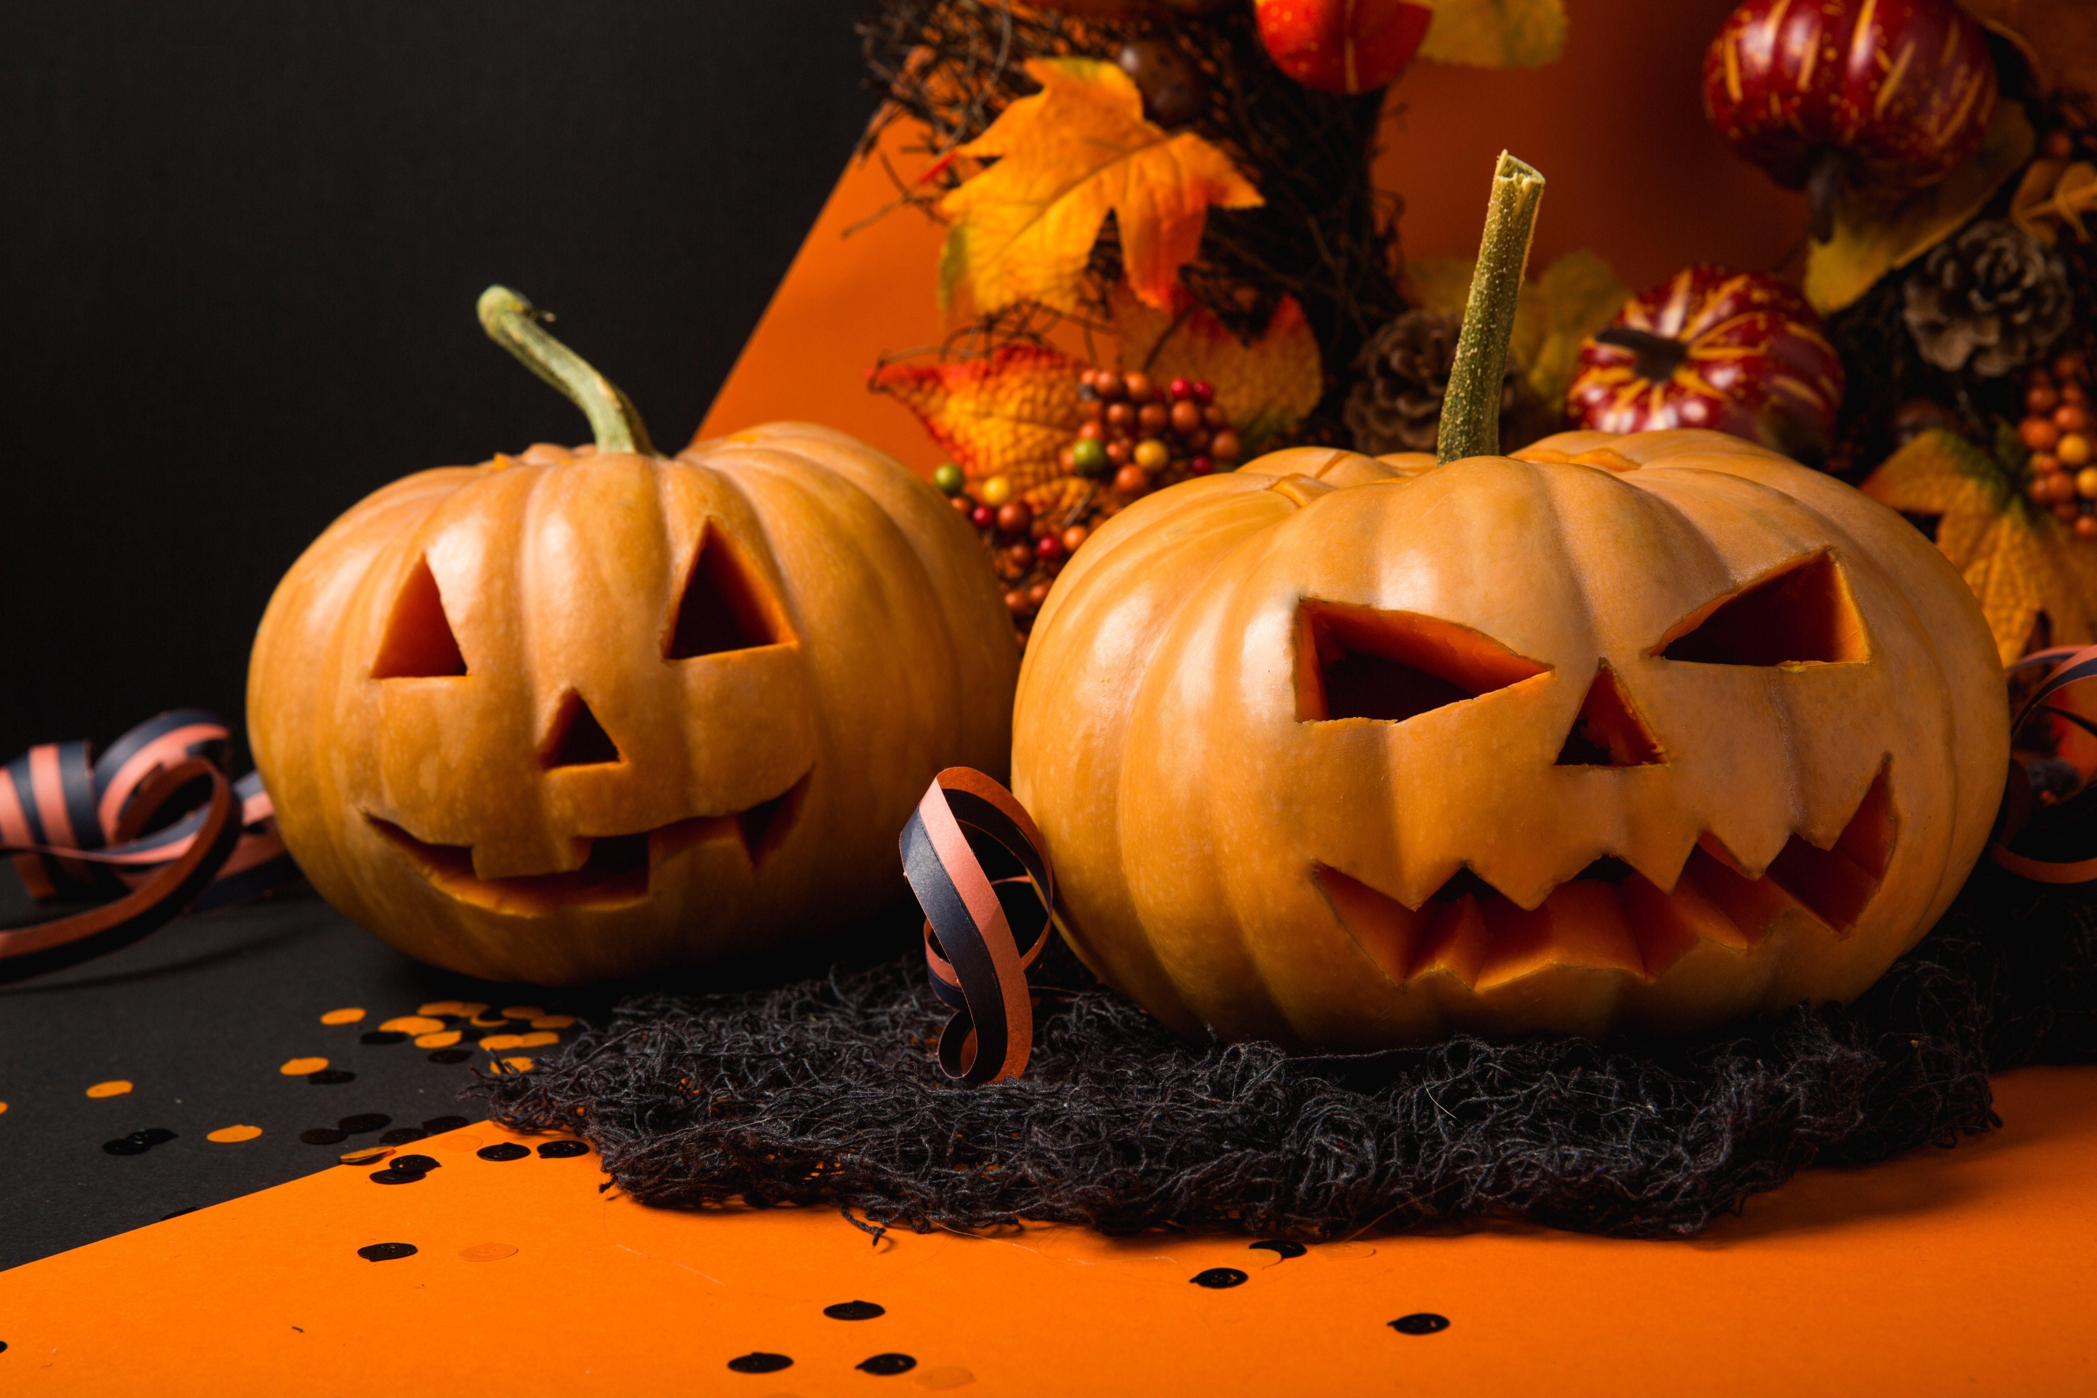
Halloween hat seinen Ursprung auf den Britischen Inseln. Genauer gesagt bei den irischen Kelten. Bereits in vorchristlicher Zeit feierte diese Volksgruppe am 31. Oktober eines ihrer größten Feste, das Samhain-Fest. Es markierte zum einen das Ende des Sommers und hatte damit die Bedeutung eines „Ernte-Dank-Festes“. Zum anderen glaubten die irischen Kelten, dass an diesem Abend die Tore zur Unterwelt offenstehen. Was in dieser Nacht wirklich geschah? Darüber scheiden sich die Geister: Die einen sagen, dass die Menschen Feuer entzündeten und sich gruselig verkleideten, um böse Geister abzuwehren. Die anderen sagen, dass man die verstorbenen Verwandten in dieser Nacht mit Süßigkeiten und Lichtern willkommen geheißen hat. Wie auch immer es in grauer Vorzeit wirklich war: Die Bräuche wurden aufgegriffen und zu Beginn des 20. Jahrhunderts mit den irischen Einwanderern in die USA getragen.
Wie wird Halloween in unterschiedlichen Ländern zelebriert? EF Education First hat die Antworten. Quelle: Toni Cuenca/ Pexels (bei Verwendung bitte angeben).

Aus „All Hallows Eve“ wird „Halloween“
„Allerheiligen“ gilt schon seit dem neunten Jahrhundert als religiöser Feiertag. Am 1. November gedenken Christen in aller Welt der verstorbenen Heiligen. So auch in England, wo der Tag selbst den Namen „All Hallows“ trägt und der Vorabend „All Hallows Eve“ genannt wird. Im Laufe der Zeit wurde daraus „Halloween“.

Die Legende von Jack O‘Lantern
Der Legende nach hat Halloween den ausgehölten und beleuchteten Kürbis einem notorischen Trunkenbold und Schlitzohr namens Jack Oldfield zu verdanken. Der irische Hufschmied soll zu seinen Lebzeiten den Teufel mehrmals überlistet haben, sodass er nach seinem Tod weder im Himmel noch in der Hölle Einlass fand. Der Teufel erbarmte sich jedoch seiner und schenkte Jack ein Stück glühende Kohle, damit seine verlorene Seele nicht in völliger Dunkelheit umherwandern musste. Jack setzte das Kohlestück in eine Rübe, die er seither als Laterne nutzte, wenn seine Seele jedes Jahr am Abend vor Allerheiligen durch die Nacht wanderte. Die Rübe wurde in den USA durch den dort weit verbreiteten Kürbis ersetzt. Sein Name „Jack O'Lantern“ erinnert an die Legende.
USA: Halloween heißt Partytime
In den USA kommt keiner an Halloween vorbei. Simon Dominitz, Country Manager von EF Education First, weiß: „Schon Wochen vor dem 31. Oktober werden die Häuser aufwendig geschmückt und Freunde zum großen Fest eingeladen. Paraden, Partys, Kostümwettbewerbe und Co. gehören in den USA zu Halloween wie der Christbaum zu Weihnachten.“ Am Tag selbst ziehen verkleidete Kinderscharen durch die Straßen, klingeln an den Häusern und fordern mit dem Spruch „Trick or Treat“ (Süßes oder Saures) Süßigkeiten. Der obligatorische Kürbis fehlt nirgends. Als „Halloween-Hauptstadt“ der USA gilt die Hafenstadt Salem bei Boston. Hier wurden 1692 neunzehn junge Frauen und Männer der Hexerei beschuldigt und hingerichtet – eine schreckliche Geschichte, die für Halloween werbewirksam genutzt wird.

Irland: Halloween an seiner Geburtsstätte
Irland feiert traditionell mit Dekoration, Kürbis und allem, was dazu gehört. Auch auf der Insel ziehen kostümierte Kinder um die Häuser und bitten um Süßes. Zum Einsatz kommt hier bisweilen das in Deutschland als „Klingelmännchen“ bekannte „Knock a Dolly“: Klingeln und dann weglaufen – das macht Spaß, bringt aber keine Süßigkeiten. Die gibt es vielleicht für diejenigen, die beim in Irland üblichen Kartenspiel zu Halloween die richtige Karte ziehen. Auch im traditionell zu Halloween gebackenen Fruchtkuchen „Barnback“ warten Süßigkeiten auf Naschnasen.

Herzenssache: England lässt es krachen
Die Engländer feiern Halloween eher privat und im kleineren Kreis. Während die Kinder sich verkleiden und ihren Zug durch die Straßen starten, lassen sich die Erwachsenen eine verheißungsvolle Tradition am Abend des 31. Oktober nicht entgehen. In der „Nut-Crack-Night“, die viele Engländer Halloween nennen, entscheidet sich, ob ein Paar füreinander geschaffen ist. Hierzu werden zwei Nüsse mit den Namen der Liebenden beschriftet und nebeneinander ins Feuer gelegt. Explodieren beide Nüsse mit einem lauten Knall, ist das Paar füreinander bestimmt. Singles können Nüsse mit diversen Namen beschriften. Wo es am lautesten knallt, wartet die große Liebe.

Zeichen (mit Leerzeichen, ohne Headline): 4.763
Keywords: EF, Education First, Sprachreiseanbieter, All Hallows, All Hallows Eve, Halloween, Kelten, Jack O'Lantern, Kürbis, Trick or Treat, Nut-Crack-Night, Dia de los Muertos

Über EF Education First
EF Education First ist ein internationales Bildungsunternehmen für Sprach- und Bildungsreisen, internationale akademische Abschlüsse und Kulturaustausch. Seit 1969 ist das Unternehmen in Deutschland ansässig und hat seinen größten Standort in Düsseldorf. Mit dem Ziel, die Welt durch Bildung zugänglich zu machen wurde EF ursprünglich als „Europeiska Ferieskolan“ (dt.: Europäische Ferienschule) 1965 vom Schweden Bertil Hult gegründet. 1990 wurde die Abkürzung EF in Education First geändert, um die Globalität des Unternehmens zu verdeutlichen. Heute betreibt EF 600 Schulen und Büros in mehr als 50 Ländern auf der ganzen Welt, um Schülerinnen und Schülern, Studierenden und Erwachsenen dabei zu helfen, ihre Sprachziele im Ausland zu verwirklichen. Weitere Informationen über EF gibt es auf https://www.ef.de/pg/.
Pressekontakt
tts agentur05 GmbH, Carolin Ameskamp, Mail: ameskamp@agentur05.de, Tel: +49 (0) 221-925454-819

